*********FUNDACION CATALINA DE MARÍA***

***LICEO SAGRADO CORAZÓN- COPIAPÓ***

***71 AÑOS 1949 – 2020***

Guía Nº 2 de Matemática 3º Básicos año 2020

UNIDAD CERO

|  |  |  |
| --- | --- | --- |
| NOMBRE: | | |
| PROFESORA: Mireya Munizaga Maffei | CURSO: 4° | FECHA:___Marzo 2020 |

¿Cuántos peces hay?

**3 + 3 + 3 = 12**

**3 veces 3 es igual a 9**

**3 x 3 = 9**

Hay 9 peces en total.

[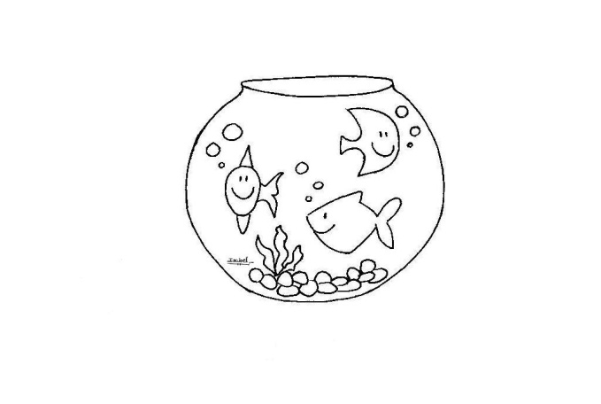](http://www.google.cl/url?sa=i&rct=j&q=&esrc=s&frm=1&source=images&cd=&cad=rja&docid=9DWPIhunLQlMuM&tbnid=1RX9RYASoiULZM:&ved=0CAUQjRw&url=http://www.tattoodonkey.com/dos-peces-koi-en-un-entorno-de-flores-agua-y-piedras-quiso-sumar/diarioperfil.com.ar*edimp*0512*img*protagonistas_2.jpg/&ei=am8JUZy1B8Xo0gHly4HwCg&bvm=bv.41642243,d.dmQ&psig=AFQjCNEnGaCQJB-OWQkrI1Tp4by-iEQXHA&ust=1359659220392753)

* Multiplicar es sumar varias veces el mismo número.

1.-. Completa y resuelve cada caso, según el ejemplo.

[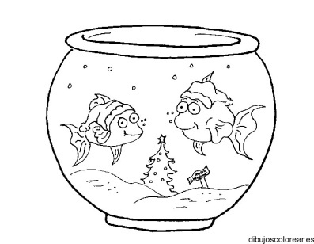](http://www.google.cl/url?sa=i&rct=j&q=&esrc=s&frm=1&source=images&cd=&cad=rja&docid=UdE8X5GYgnd_YM&tbnid=nT7oQArkX-AheM:&ved=0CAUQjRw&url=http://dibujoscolorear.es/2011/11/page/24/&ei=eXEJUcCLNIL40gHgwoGADg&bvm=bv.41642243,d.dmQ&psig=AFQjCNEnGaCQJB-OWQkrI1Tp4by-iEQXHA&ust=1359659220392753)

[](http://www.google.cl/url?sa=i&rct=j&q=&esrc=s&frm=1&source=images&cd=&cad=rja&docid=9DWPIhunLQlMuM&tbnid=1RX9RYASoiULZM:&ved=0CAUQjRw&url=http://www.tattoodonkey.com/dos-peces-koi-en-un-entorno-de-flores-agua-y-piedras-quiso-sumar/diarioperfil.com.ar*edimp*0512*img*protagonistas_2.jpg/&ei=am8JUZy1B8Xo0gHly4HwCg&bvm=bv.41642243,d.dmQ&psig=AFQjCNEnGaCQJB-OWQkrI1Tp4by-iEQXHA&ust=1359659220392753)



2.- Escribe la multiplicación que corresponda.

4 + 4 + 4 + 4 + 4 = ____________

9 + 9 + 9 =__________

2 + 2 + 2 + 2 + 2 + 2 + 2 + 2=_____________

5 + 5 =____________

3 + 3 + 3 + 3 =________________

7 + 7 + 7 + 7 =________________

3.- Une cada adición con su multiplicación.

**4 + 4 + 4 + 4 + 4 + 4 + 4**

**2 ∙ 7**

**7 ∙ 4**

**6 ∙ 5**

**4 ∙ 6**

**3 ∙ 3**

**3 + 3 + 3**

**5 + 5 + 5 + 5 + 5 + 5**

**6 + 6 + 6 + 6**

**7 + 7**